ПРОЕКТ „ЗАЕДНО УСПЯВАМЕ”
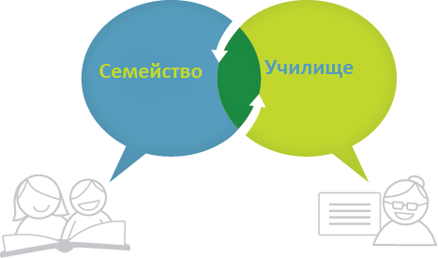

Как да организираме партньорство с родителите в няколко стъпки:
Стъпка 1. Изграждане на партньорство.
Въвличането на родителите в обучението на тяхното дете изисква проактивно общуване. За да се изгради истинско, смислено партньорство е необходим предварително планиран, съзнателен подход. Смисленото общуване започва със създаването на отношение на доверие и взаимно разбиране. Родителите трябва да знаят, че могат да разчитат на учителите, а създаването на това доверие изисква учителите да пренебрегнат своите предразсъдъци и нагласи, културни норми и разбирания.
Важно е да изградите тази връзка като имате предвид специфични, измерими цели.
Учителите могат да идентифицират две или три области и по няколко стратегии, към които да адресират всяка една от тях. След това е важно да си зададат въпроса: „Как разбирам, че това работи?“ Например целта може да е „да се подобри общуването посредством изпращане на ежемесечни бюлетини, седмични имейли за прогреса на детето и т.н.“ Можете да направите таблица, където да проследите тези Ваши усилия, колко от родителите Ви отговарят, колко не. След като оцените това, ще прецените дали да използвате тази стратегия или да търсите друга.

Стъпка 2. Включване на родителите. Повишаване на тяхната ангажираност.

Накарайте родителите да споделят своето мнение за участието си в училищния живот. Това може да с еосъществи под формата на анкета с 5 въпроса, свързани с темата комуникации и технологии.
Създайте и специална уеб страница на класа, като обособите място за дискусии, където всеки да може да публикува своите въпроси или коментари за училищните дейности. Поставете си за цел да има активни всяка седмица поне 40%- 50% от родителите. Заедно с учениците направете страницата по-интерактивна.
Смисълът на това е да включите родителите, да се допитате до тях и да им покажете, че тяхното мнение и участие имат значение. Това общуване с родителите може да започне още преди началото на учебната година като им изпратите въвеждащо писмо с информация за Вас, за планираните училищни и извънкласни дейности, за празници и други важни събития. Бихте могли, заедно с това писмо, да им изпратите и първоначално запитване как предпочитат да комуникират с Вас: посредством имейл, по телефона, с текстови съобщения или на среща с Вас. Подгответе и пликове, в които родителите да сложат и запечатат попълнените въпросници. Можете да гииз пратите по учениците. Събраната конкретна информация ще повиши шансовете Ви за успех в комуникацията с родителите.

Стъпка 3. Индивидуален подход към всяко дете и семейство.

Всяко семейство на Ваш ученик е уникално по своята същност и е важно да подходите индивидуално към всяко едно от тях. Разберете как за родителите е най-удобно да комуникират с Вас. Може би най-добрият начин е чрез телефон или изпращане на съобщение през компютър.
Ако родителите на желаят да предоставят телефонните си номера, има редица апликации за изпращане на съобщение през телефон или компютър.
Освен това е важно учителят да има предвид особености на домашната среда – наличието на компютър и интернет връзка, умение на родителите да използват технологиите и т.н.
Ако са съобразени особеностите дотук, естествено бихте достигнали до следващата стъпка – открит диалог.

Стъпка 4. Диалог

Най-важният елемент от партньорството с родителите е комуникацията, която е постоянна и се случва достатъчно често, която е на разбираем език и във формат, който е удобен както за родителите, така и за учителя. Учителите трябва да бъдат непредубедени и толерантни, да демонстрират уважение и да слушат родителите като се стараят да разберат гледната им точка.
Регулярните телефонни обаждания са много ефективна стратегия за осъществяване на диалог с родителите. След като започне разговора с позитивен коментар, добре е учителят да задава отворени въпроси. Активното слушане позволява на родителите да се почувстват по-спокойни да споделят своята визия за нещата. За да се случи това, учителите могат да повторят родителските твърдения с цел да потвърдят тяхната правота или пък да проверят дали правилно са разбрали. След това могат да отправят своите предложения към родителите за работа вкъщи. (Напр. детето се нуждае от повече работа по математика. Учителят предлага игри и занятия за вкъщи, които родителят може да направи заедно с детето).
По време на разговора е добре учителят да си води записки. Това ще му помогне за бъдещото планиране на дейностите с това конкретно дете, както и ще служи за основа за проследяване на процеса и оценка на това до колко тази стратегия е ефективна (доколко родителите откликват, какъв да бъде тона на разговора и посоката му и т.н.). Много учители оценяват възможността да поговорят с учителя на тяхното дете и да споделят своето виждане за развитието му.
След въвеждане на тази стратегия се случва ученици, които са били притеснени, че учителят ще се обади у дома, да очакват с нетърпение обаждането му, след като вече са били похвалени и поощрени след първия подобен разговор.
Създаването на възможност за открита комуникация може да е особено ценно за родителите на децата с обучителни трудности. Учителите могат с изненада да забележат, че много от тези родители никога до сега не са имали възможността да споделят опита и знанията си с учителите – другите възрастни, които са част от образованието на техните деца. Родителите на деца с допълнителни нужди ще приветстват тези усилия на учителя, защото за тях това е възможност да говорят открито за силните страни на детето и неговите потребности. Писането на съобщения, изпращането на имейли и регулярните срещи с родителите демонстрират ниво на уваж ангажирането в подобен диалог може да е една невероятно ефективна практика.

Стъпка 5. Генериране на идеи.
С цел да сподели идеи с родителите как могат да подкрепят децата въщи, може да изпращате вкъщи всяка седмица по едно листче „Полезен съвет на седмицата“ (фиг. 1).
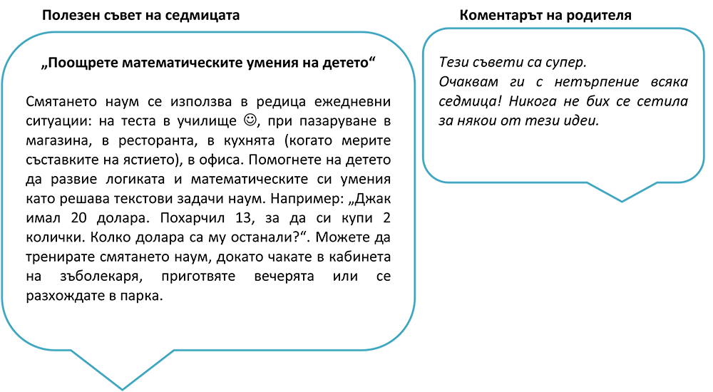
Фиг.1 Примерен съвет и коментар на родителя.

Всеки понеделник може да давате на учениците листче с конкретен съвет, който да прикрепят в тетрадките си. След това обсъждат написаното, за да могат учениците да се чувстват по-комфортно, когато го споделят със семейството си. Тези съвети очертават начините, по които родителите могат да подкрепят своите деца в образователния процес и включват теми като: стратегии за работа у дома с фокус върху четенето, писането, математическите умения; предложения за структуриране на работното пространство; създаване на навици и рутина за писане на домашни; предложения за забавни проекти, които да бъдат реализирани у дома. Родителите са насърчавани сами да предлагат теми, които намират за полезни.
Посредством тази рамка учителите могат да генерират идеи и да подкрепят родителите в идентифицирането и изпълнението на изпробвани работещи практики вкъщи и в общността. Измислянето на бързи и простички стратегии, с които да адресираме често срещани родителски и училищни проблеми, може да подобри комуникацията както между учителите и родителите, така и между родителите и децата. Когато решим да предлагаме на родителите идеи, които да изпробват, това ни провокира да доразвием някои задачи, да ги анализираме на база на получените резултати и да търсим тяхното приложение и вкъщи.
Например четенето на кратък абзац няколко пъти е лесна и бърза стратегия, която родителите могат да използват, за да помогнат на детето да подобри уменията си за гладко четене. Учителите могат да направят чеклист със стъпките за изпълнението на тази стратегия и да ги споделят с родителите.
Ако решите да използвате стратегията „Полезен съвет на седмицата“, можете да подадете тази информация и посредством имейл, да използвате уебсайта на класа и да закачите съобщението до вратата на класната стая или друго място за полезна информация, да го впишете в специална тетрадка на ученика.
Стъпка 6. Овластяваен и даване на възможности
В часа на класа изберете теми, които се фокусират върху определена ценност или човешко качество Това може да са теми като: уважение, достойнство, доброта и т.н.
Може да създадете „План за управление на поведението“. Използвайте 4 думи, с които да характеризира теочакванията си за поведението на учениците и създадете „Проучване за поведението у дома“. Всеки ден учениците оценяват сами своето поведение, използвайки този чеклист. След това го попълвате и пишете дали сте съгласни или не с това, което ученикът е попълнил. Следва обсъждане.
Опитайте да включите и родителите като използвате техниката, наречена „мост на поведението“. За да дообогатите проучването и може да добавите още един въпросник – „Поведението у дома“, което да съпостави с „Поведението в училище“. Учениците започват да попълват и двата въпросника в понеделник сутрин (фиг.2).
Фиг.2 Проучване за „Поведение в училище“ и „Поведение вкъщи“. Показатели
„Поведение в училище“ |  |  |  |  |  | Показатели | „Поведение вкъщи“
 | П | В | С | Ч | П |  |  | П | В | С | Ч | П
Ученик |  |  |  |  |  | Уважение: Уважавам себе си и се отнасят към другите учтиво и с внимание | Ученик
Учител |  |  |  |  |  |  | Родител
Ученик |  |  |  |  |  | Отговорност: Полагам всички усилия, когато върша дадена задача и съм отговорен за думите и делата си | Ученик
Учител |  |  |  |  |  |  | Родител
Ученик |  |  |  |  |  | Самоконтрол: Умея да владея емоциите си и се държа добре | Ученик
Учител |  |  |  |  |  |  | Родител
Ученик |  |  |  |  |  | Сътрудничество: Общувам добре с другите и работим заедно | Ученик
Учител |  |  |  |  |  |  | Родител

Учениците и учитеят попълват въпросника „Поведение в училище“ ежеседмично, а заедно с родителите си попълват „Поведение вкъщи“ /всяка неделя. След това децата споделят с учителя си теста от вкъщи и съответно с родителите – теста от училище. Ако има съвпадения, получават награда или поощрение.
В допълнение този начин на комуникация вкъщи-училище дава на учениците посланието, че техните родители и учителят им работят в сътрудничество и има консистентност в изискванията към тях и похвалите.
Учителите биха могли да овластят родителите като организират обучения, уъркшопи и уебинари, на теми, предложени от родителите. Ако има възможност, може да се провеждат и индивидуални срещи с родителите след часовете или в удобно за двамата време. Учителите могат да помолят родителите да посочат уменията и знанията, които искат да придобият вследствие на тези срещи.
Друг начин да се насърчат родителите е да бъдат поканени да споделят своите умения и опит в група с други родители, да чуят това, което вълнува другите, да научат от чуждия опит.
В допълнение не бива да забравяме да използваме и технологиите. Има много начини, по които може да се използва сайта на класа за предоставяне и обмяна на информация и ресурси. Заедно с други колеги, учителите могат да заснемат кратки видеа как дават инструкции и какви техники за управление на поведението използват в клас, които могат да послужат на родителите у дома. Уебсайта на класа/училището може да се използва за популяризирането на предстоящи събития като: „Вечер, посветена на родителите“, „Фестивал на четенето“, „Семейна олимпиада“ и т.н.
Стъпка 7. Засилване на връзката.
Направете „Вечер, посветена на родителите“, в която да отправите към тях своите благодарности. Три седмици преди събитието изпратете на родителите имейл да запазят в своите календари датата. Две седмици преди „голямата вечер“ родителите получават ръчно изработени от учениците покани с повече информация. А седмицата преди събитието се обадете по телефона на всеки един от родителите, за да им напомните, че ги очаквате с нетърпение.
Има почерпка със сладки и солени бисквити, чай и безалкохолни напитки. За първите 10 минути родителите са поканени да си вземат нещо за пиене и да се запознаят с останалите. След това учителят кани учениците да представят своите красиви постери, които са подготвили на тема: „Какво значи моето семейство за мен?“. Учениците в групи от по 4-ма показват изработените материали и разказват за силата на семейството. На следващия ден учителят изпраща по децата благодарствени картички.
Заздравяването на партньорството с родителите изисква непрекъснати усилия. Включването на повече дейности и по-честото общуване позволява да се изгради връзка на доверие. Започвайки с нещо дребно, добре е всеки път успехът да бъде отпразнуван. Показването на признателност към родителите за повишената им ангажираност ще ги мотивира да продължат да бъдат откликващи и да участват все по-активно.
Отсъствието на родителите не означава непременно отказ да участват в училищния живот, нито показва, че са нехайни към образованието на своето дете. Необходимо е учителите/ресурсните учители да се опитат да включат родителите по различни начини и на различни нива и да отчетат особеностите на работата с родители на деца с допълнителни нужди. Самите родители ще изберат най-удобният вариант за тях.
Включването на родителя може да се изразява и в простички неща като това да осигурят на детето си тихо местенце у дома, където да напише на спокойствие домашните си. Тези родители трябва да бъдат също толкова поощрени от учителя, колкото и онези, които отделят много време за да бъдат с детето на терапия или да го водят на логопед и психолог всеки ден.

